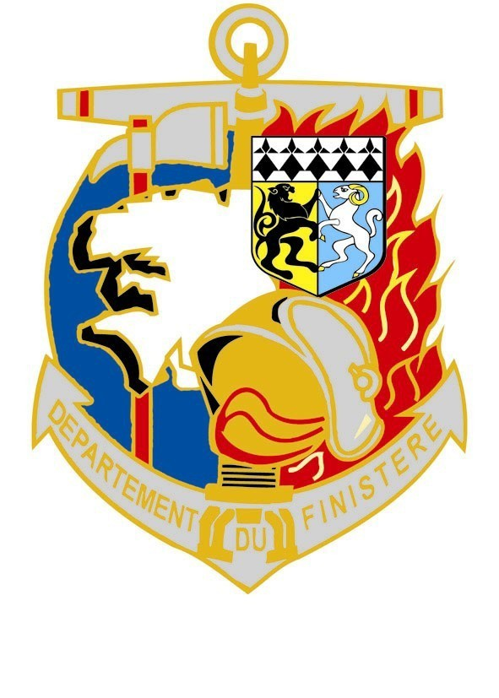

SDIS 29

Gestion du personnel et des formations

CAHIER DES CHARGES

Présentation du contexte
La lutte contre les incendies, le secours à personnes et la protection des biens et de l’environnement sont pris en charge par le Service Départemental d’Incendie et de Secours (SDIS).

Le SDIS regroupe différentes unités dont

- le CTA : Centre de Traitement de l’Alerte qui reçoit les appels au secours et déclenche l’alerte
- le CODIS : Centre Opérationnel Départemental d’Incendie et de Secours qui gère l’intervention (intervention multiple, demande de renfort…)
- les CIS : Centre Incendie Secours appelés familièrement caserne.

Le département du Finistère, par exemple, regroupe 350 sapeurs pompiers professionnels et plus de 2000 sapeurs pompiers volontaires sur environ 70 CIS. Chaque année, ce département gère environ 50000 interventions.

Un véhicule de secours doit arriver en moins de 20 minutes sur les lieux de l’intervention n’importe où dans le département (directive du schéma départementale d’analyse et de couverture des risques SDACR). Pour ce faire, le départ du véhicule doit avoir lieu dans les 7 minutes qui suivent la réception de l’alerte.

Afin de répondre au mieux à cette contrainte, le SDIS modernise son fonctionnement notamment les moyens de transmission de l’alerte en abandonnant petit à petit le média radio et les communications alphanumériques pour le VPN et ses communications numériques.

C’est une évolution extrêmement importante qui implique de nouveaux moyens matériels en informatique et la refonte du système d’information.

Définition du besoin

Définition de l'objet
Cette application doit permettre la gestion des ressources humaines particulièrement importante et particulièrement sensible dans le cadre du SDIS. Le CTA et le CODIS ont besoin d’enregistrer la liste des personnels qu’ils soient professionnels ou volontaires et les formations qu’ils ont pu suivre. Ces formations donnent accès à certaines fonctions extrêmement règlementées dans le déroulement d’une alerte. Par exemple, un pompier n’a pas le droit de s’improviser conducteur d’ambulance dans le cadre d’une alerte : la fonction Conducteur VSAV est nécessaire pour qu’il puisse intervenir et cette fonction a été obtenue par la validation de différents modules de formation. La gestion des ressources humaines a donc un impact direct sur la gestion de l’alerte et la capacité des pompiers à intervenir.

Forme de l'objet
L'application Web destinée aux sapeurs pompiers, aux personnels administratifs du CTA et au service formation du SDIS sera en ligne, accessible depuis un ordinateur sous forme d'une interface Web.

Accessibilité/Sécurité
L'environnement doit être accessible aux seuls acteurs du SDIS
Une authentification préalable sera nécessaire pour l'accès au contenu.

Contraintes

Architecture
L’application respectera l’architecture des scripts en séparant la couche présentation (HTML) de la couche application (PHP).

Ergonomie
Les pages fournies ont été définies suite à une consultation. Elles constituent une référence ergonomique.
Des améliorations ou variations peuvent être proposées.
On utilisera le CSS « firerescuequad »

Codage
Le document “ApplisWeb-NormesDevelpt” présente des règles de bonnes pratiques de développement utilisées par le service informatique du SDIS pour encadrer le développement d’applications en PHP et en faciliter la maintenance.
Les éléments à fournir devront respecter le nommage des fichiers, variables et paramètres, ainsi que les codes couleurs et la disposition des éléments déjà fournis.

Environnement
Le langage de script côté serveur doit être le même que celui utilisé dans les pages fournies.

Modules
L'application présente quatre modules :
- Enregistrement des fiches personnels (CTA)
- Modification des données personnelles des pompiers (SP)
- Gestion du catalogue des formations (SF)
- Gestion de la carrière des personnels (SF)

Documentation
La documentation devra présenter l'arborescence des pages pour chaque module, le descriptif des éléments, et bibliothèques utilisées.

Responsabilités
Le commanditaire fournira à la demande toute information sur le contexte nécessaire à la production de l'application.
Le commanditaire fournira une documentation et des sources exploitables pour la phase de test : base de données exemple, modélisation,...

Le prestataire est à l'initiative de toute proposition technique complémentaire.
Le prestataire fournira un système opérationnel, une documentation technique permettant un transfert de compétence et un mode opératoire propre à chaque module.

DESCRIPTION DU DOMAINE DE GESTION

La gestion des personnels
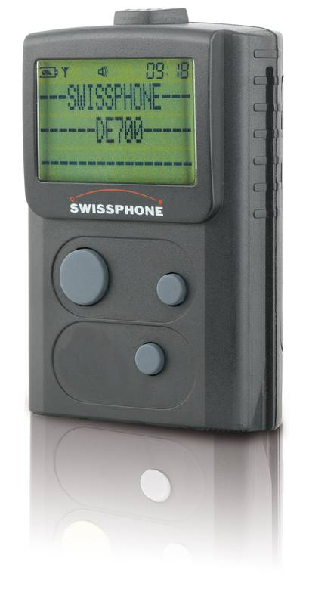
Les pompiers professionnels sont de garde pendant 12 ou 24 heures (avant un repos au moins équivalent) dans une caserne et partent sur intervention dès qu'ils en reçoivent l'ordre. On les distingue des pompiers volontaires qui ont une autre profession principale. Lorsqu'une intervention survient, ceux-ci sont prévenus sur un récepteur d’appel opérationnel (bip) et ils doivent délaisser leur activité pour se rendre en caserne. Il est nécessaire de connaître les coordonnées de leur employeur pour les aspects administratifs.

La précision de ces informations est cruciale notamment le bip et le numéro de téléphone portable : on doit pouvoir joindre chaque pompier immédiatement.

Les pompiers ont la possibilité de modifier leurs moyens de communication pour l’instant réduits à leur numéro de téléphone portable. Pour modifier le reste des informations le concernant, il en avise le CTA par mail et le CTA saisit la modification.

Gestion des formations
Qu’ils soient professionnels ou volontaires, les pompiers reçoivent les mêmes formations. La formation des sapeurs-pompiers comporte une partie incendie et une partie secourisme. Certaines formations leur permettent d’accéder à une fonction opérationnelle précise au cours d’une intervention : équipier incendie par exemple.

Un schéma des parcours de formation est disponible. L’extrait ci-dessous présente un des parcours possible pour devenir équipier Incendie. Il faut suivre les formations PSE1, PSE2, le module SAP et la formation FEI1. Seule cette dernière formation est validante et donne accès à la fonction opérationnelle Apte VTU + Equipier Incendie sans ARI.
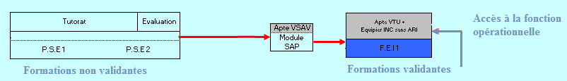

Pour chaque module de formation, le niveau précédent est pré-requis. Le module de formation SAP1 est nécessaire pour prétendre à la formation SAP2. Par ailleurs, le sapeur-pompier est soumis à une formation continue de maintien des acquis, et il doit valider annuellement certaines formations. La gestion des pré-requis et la formation continue ne sont pas à prendre en compte dans la 1ère version du logiciel.

La gestion est la suivante :
- Le service formation maintient à jour son catalogue de formation. Ci-dessous un extrait du planning des formations du 1er au 16 septembre 2012.
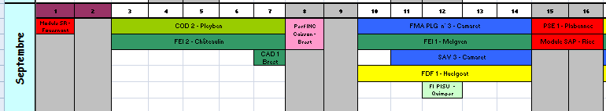

- En début d’année, chaque pompier fait une demande par mail des formations qui l’intéressent. Les demandes sont formulées dans l’ordre d’intérêt pour le sapeur pompier.
- Le service formation vérifie son catalogue de formation. S’il accepte la demande, il inscrit le pompier à la formation et en informe le pompier par mail.
- A l’issue de la formation, le service formation reçoit un procès-verbal indiquant la liste des reçus à la formation. A partir de ce PV, il valide la formation des SP reçus et éventuellement affecte une nouvelle fonction au sapeur-pompier.

